Mes vacances en 2035 !
Consignes élèves – 4e / tâche complexe « Le tourisme et ses espaces »
https://padlet.com/MmedAntoni/vacances2035
Bienvenue sur ce mur collaboratif où tu vas trouver toutes les ressources dont tu as besoin pour ton travail. Tu vas pouvoir choisir entre plusieurs sujets de recherche afin de te documenter sur tes vacances en 2035 !
1) Tout d’abord, choisis un thème qui t’inspire ! Cela peut être les vacances dans l’espace, sur une île paradisiaque… Ou alors, dans une démarche respectueuse de l’environnement, enquête sur de nouveaux modes de transport et de nouvelles formes de vacances pour continuer à voyager sans aggraver le changement climatique.
2) Ensuite, lis bien les documents. Pour chaque sujet, il faudra que tu penses dans ta réalisation à… :
- Situer le lieu que tu présentes ;
- Décrire les paysages, les bâtiments, les moyens de transport… l’organisation de l’espace autour de toi ;
- Expliquer quels sont les avantages et les inconvénients du mode de tourisme, du lieu ou du moyen de transport utilisé.
3) Utilise pour cela les informations données dans les documents. Si tu as besoin d’aller chercher plus d’informations, attention à vérifier tes sources (là d’où vient le document : est-ce un document sérieux ? Un texte scientifique ? Qui en est l’auteur ?) !
Enfin, laisse parler ton imagination dans ta réalisation ! Tu peux fabriquer une carte mentale illustrée avec des images trouvées sur internet ou que tu auras dessinées, écrire un article, enregistrer un podcast (2 ou 3 minutes d’une émission de radio), réaliser une brochure (un dépliant publicitaire), dessiner une station touristique…
Envoie ta réalisation une fois terminée à ton ou ta professeure selon les consignes données (sur l’ENT en pièce jointe d’un message ou dans l’application « Casier »…).
Bon travail et bon voyage !

Liens utiles :
- Une encyclopédie très pratique et gratuite : https://www.larousse.fr/encyclopedie ;
- Une application pour réaliser une carte mentale : https://edu-topogramme.ac-versailles.fr/remue-meninges/
- Un site où trouver des modèles de brochures : https://www.canva.com/fr_fr/creer/brochures/
- Petit rappel si besoin : qu’est-ce que c’est que l’effet de serre ? https://www.lumni.fr/video/l-effet-de-serre

Pour illustrer, fais attention au droit d’auteur : ce n’est pas parce que l’image est visible sur internet que tu peux la réutiliser comme tu en as envie ! Voici un exemple de marche à suivre :
1) Rends-toi sur un moteur de recherche (je te conseille https://www.ecosia.org/) ;
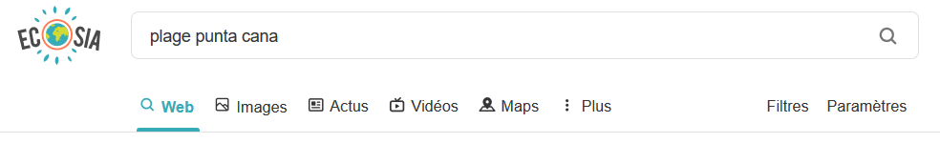
2) Tape ta recherche (par exemple : plage Punta Cana) et clique sur l’onglet Images

3) Tape ensuite sur « Filtres » et dans le menu « Licence », choisis un paramètre pour trouver les images libres de droits :
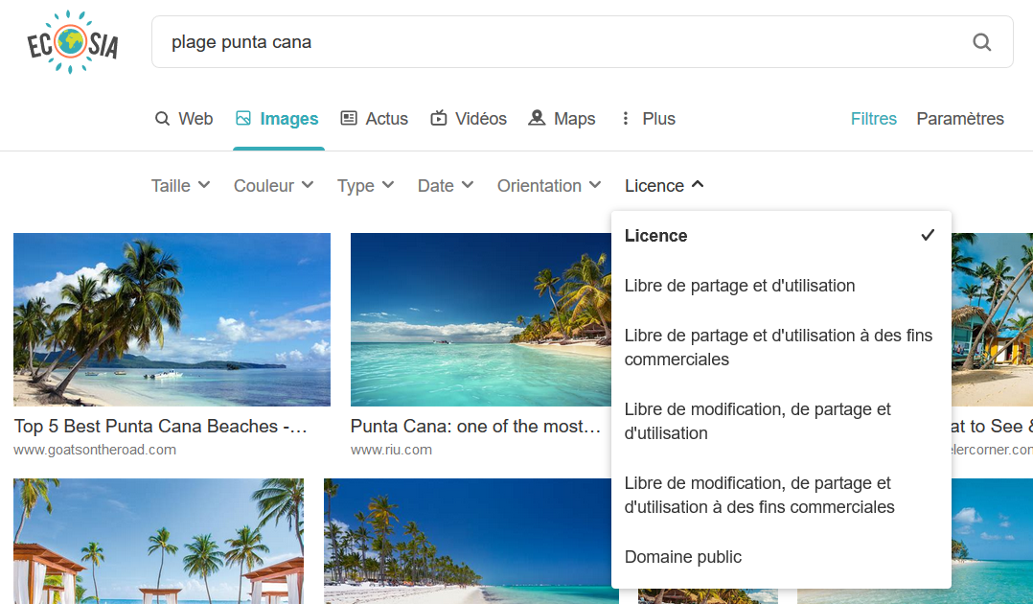
Celui-ci par exemple, l’auteur ou l’autrice de l’image a autorisé son partage et son utilisation par une autre personne. Le dernier, « Domaine public », signifie que son ou sa propriétaire a renoncé à ses droits sur l’image : tu peux l’utiliser gratuitement, la modifier, etc.

